Міністерство освіти і науки України

Національний університет «Львівська політехніка»

Кафедра «Електронних обчислювальних машин»



Звіт

з лабораторної роботи № 1

з дисципліни: «Кросплатформенні засоби програмування»

на тему: «Дослідження базових конструкцій мови Java»

**Виконав:**

студент групи КІ-35

Луцюк М.Ю.

**Прийняв:**

доцент кафедри ЕОМ

Іванов Ю. С.

Львів – 2022

Мета: Оволодіти основами розробки програм мовою Java.

Завдання

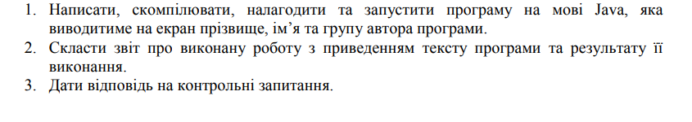

**Код програми**

public class Lab1 {  
 public static void main(String []args){  
 String message = "MaksymLutsiuk KI-35";  
 System.out.println(message);  
 }  
}

**Результат роботи**

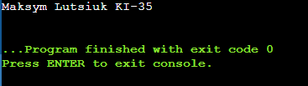

**Контрольні питання**

1. **JRE -** середовище виконання програм Java
2. **Структура** - . Струкруно це середовище складається двох елементів: стандартних бібліотек класів Java та віртуальної машини Java, яка у термінології Java називається JVM (Java Virtual Machine). JVM в свою чергу складається з блоку перевірки безпечності коду програми, інтерпретатора або JIT (Just-in-time) компілятора та блоку керування пам’яттю.